WORD 格式.整理版
《会计学原》课程习题集
西南科技大学成人、网络教育学院 版权所有
习题
【说明】：本课程《会计学原》 （编号为 02020）共有单选题,多项选择题,名
词解释题,简答题,综合业务题等多种试题类型，其中，本习题集中有[简答题,
名词解释题]等试题类型未进入。
一、单选题
1.
会计人员得将投资者个人支出记入企业账户，依据的会计基本假设是（ ）。
A、会计主体
B、持续经营
C、会计分期
D、货币计
2.
可比性原则要求企业采用的会计政策（ ）。
A、各个企业一致
C、在各个时期保持一致，得随意变
B、各个企业在各个时期一致
D、在各个时期保持一致，得变
3.
企业本月销售产品 10000元，收到货款 6000元，收到上月产品销售货款 8000元，收
到预收货款 7000元，则在收付实现制原则下，应确认为本月收入的是( )元。
A、21000 B、18000 C、14000 D、10000
4.
用银存款支付购买材货款，发生的变化是
( )。
A、资产增加，负债增加
C、资产增加所有者权增加
B、资产增加，资产减少
D、权增加，资产减少
5.
预收的购货款应作为企业的（ ）处。
A、资产
B、负债
C、收入
D、所有者权
6.
对会计对象的具体内容所作的最基本的分类是（ ）
A、会计科目 B、会计要素
C、会计账户 D、会计恒等式
7.
企业按照收入的权和支出的义务是否归属于本期来确定收入、费用，而是按款项
的实际收支是否在本期发生来确认收入、费用。这种会计核算的基础是（ ）。
A、收付实现制 B、权责发生制 C、永续盘存制 D、实地盘存制
优质.参考.资料

WORD 格式.整理版
8.
在会计内，企业如果把资本性支出当作收性支出处，则会导致（
）。
A、本虚增资产和收
C、本虚增资产、虚减收
B、本虚减资产、虚增收
D、本虚减资产和收
9.
某企业对于存货进跌价准备的提取，这一做法体现的原则是（ ）。
A、配比原则 B、重要性原则 C、谨慎性原则 D、客观性原则
10.
下会计要素，属于静态要素的有（ ）。
A、负债 B、收入 C、费用 D、润
11.
属于会计核算方法的是（ ）。
A、会计分析 B、成本计算 C、会计检查 D、会计控制
12.
在我国，制定会计准则和会计制的机构是（
）。
A、国务院 B、国家税务局 C、企业 D、财政部
13.
企业销售主要产品所取得的收入是（ ）
A、销售商品的收入
B、提供劳务收入
C、他人使用本企业资产收入 D、偶然收入
14.
下业务属于会计核算范围的事项是（
）。
A、用银存款购买材
C、企业自制材入库
B、生产产品领用材
D、与外企业签定购合同
15.
引起资产内部一个项目增加，另一个项目减少，而资产总额变的经济业务是 ( )
A、用银存款偿还短期借款
C、收到外单位前欠货款
B、收到投资者投入的机器一台
D、收到国家拨入特准储备物资
16.
在借贷记账法下，与资产类账户记账方向相同的账户是（ ）。
A、负债类 B、费用类 C、收入类 D、所有者权类
借贷记账法的论依据是（
）。
A、资产=负债+所有者权
B、收入-费用=润
D、期初余额+本期增加数-本期减少数=期末余额
C、借方发生额=贷方发生额
A、会计对象分类所形成的项目 B、会计要素分类所形成的项目
C、会计方法分类所形成的项目 D、会计账户分类所形成的项目
优质.参考.资料


WORD 格式.整理版
19.
通过试算平衡能够查出的错误有( )。
A、记经济业务
B、重记经济业务
C、记账方向错误
D、借贷额对
20.
编制会计分录能出现的形式有（
）。
A、一借一贷的会计分录
B、一借多贷或一贷多借的会计分录
C、同一经济业务多借多贷的会计分录
D、同类型经济业务合并编制的多借多贷会计分录
21.
某项经济业务的会计分录为：
借：银存款
10 000
10 000
贷：长期借款
该分录表示( )
A、一个资产项目减少 10000元，一个负债项目增加 10000元
B、一个资产项目减少 10000元，一个负债项目减少 10000元
C、一个资产项目增加 10000元，一个负债项目减少 10000元
D、一个资产项目增加 10000元，另一个负债项目增加 10000元
22.
企业实际收到的投资者投入的资本应（ ）
A、计入实收资本账户的贷方
C、计入资本公积账户的贷方
B、计入实收资本账户的借方
D、计入资本公积账户的借方
23.
( )是设置会计科目的原则。
A、必须结合会计对象的特点 B、统一性与灵活性相结合
C、应保持相对的稳定 D、经审计人员审计批准
24.
账户余额一般与（ ）在同一方向。
A、增加额 B、减少额 C、借方发生额 D、贷方发生额
假如企业某资产账户期初余额为 5 600元，期末余额为 5 700元，本期贷方发生额为
25.
800元，则本期借方发生额为（ ）
A、900元 B、10 500元 C、700元
D、12 100元
26.
假如企业某所有者权账户本期贷方发生额为 1 200万元，本期借方发生额 1 500万
元，期末余额为 1 300万元，则期初余额为( )万元。
A、4 000 B、1 600 C、1 200 D、1 000
27.
借贷记账法中的借、贷所表示的含义是（ ）
优质.参考.资料

WORD 格式.整理版
A、借表示借入，贷表示贷出
C、借表示增加，贷表示减少
B、记账符号
D、借表示债权，贷表示债务
28.
会计分录为借记银存款，贷记短期借款，则其反映的经济业务的内容是（
）
A、以银存款偿还短期借款
C、取得短期借款存入银
B、收到某企业前欠货款
D、收到银投入的货币资
29.
总分类账户对明细分类账户起着（ ）
A、统驭和控制 B、补充和说明 C、指导 D、辅助
30.
某项经济业务发生后，必须记入有关账户。下说法正确的是（
）
A、分别记入一个账户的借方和另一个账户的贷方
B、分别记入几个账户的借方和另一个账户的贷方
C、分别记入一个账户的借方和另几个账户的贷方
D、几个账户的借方
31.
企业购入一台生产用设备，买价 10000元，增值税 1700元，运杂费 300元，安装调
试费 1000元，现已投人使用，该项固定资产的入账价应为( )。
A、10000元 B、11300元 C、11700元 D、13000元
“材采购账户期末（
32.
）。
A、一定有借方余额
C、一定有贷方余额
B、可能有借方余额，也可能没有余额
D、可能有贷方余额，也可能没有余额
33.
企业的净润是 ( )。
A、润总额减所得税费用的差额
B、润总额减已交所得税的差额
C、润总额减向投资者分配的润的差额
D、润总额减提取的盈余公积的差额
34.
“润分配账户在终结转后出现贷方余额，表示（
）。
A、计未弥补亏损
B、计未分配润
C、已分配的润
D、已实现的
润
35.
“计折旧账户的贷方余额表示（
）。
A、折旧的减少数
C、折旧的计数
B、折旧的增加数
D、固定资产的增加计数
36.
“营业税及附加账户中包括企业应交纳的
B、消费税 C、营业税
“固定资产账户是反映企业固定资产的（
A、磨损价值 B、计折旧 C、原始价值
企业 8月末负债总额 100万元，9月份收回欠款 15万元，用银存款归还借款 10万
( )。
A、城市维护建设税
D、增值税
37.
）。
D、净值
38.
优质.参考.资料

WORD 格式.整理版
元，用银存款预付购货款 5万元，则 9月末负债总额为（ ）。
A、110万元
B、105万元 C、90万元
下费用中，构成产品成本的有（ ）。
C、期间费用
D、80万元
39.
A、直接材费
B、直接人工费
D、制造费用
40.
期间费用账户期末应（ ）。
A、有借方余额 B、有贷方余额 C、没有余额 D、同时有借、贷方余额
41.
收到投资者投资，存入银，根据借贷记账法编制会计分录，贷方所涉及的账户是
（ ）。
A、银存款
B、实收资本
C、长期股权投资
）。
D、短期借款
42.
“生产成本账户的贷方记录完工结转的（
A、材成本
B、产品制造成本 C、销售成本 D、产品工资费用
43.
甲企业购进材 100吨，货款计 1 000 000元，途中发生定额内损耗 1 000元，并以
银存款支付该材的运杂费 1 000元，保险 5 000元,增殖税进项税为 170 000元。
则该材的采购成本为（ ）元
A、1 007 000 B、1 005 000
C、1 006 000 D、1 175 000
44.
企业计算应交所得税时，应借记的科目是（ ）
A、“润分配
B、“所得税费用
C、“应交税费
）。
D、“营业税及附加
45.
“本润账户内的贷方余额表示（
A、润分配额
B、未分配润额
C、净润额
D、亏损额
46.
发出材汇总表属于（ ）。
A、一次凭证 B、计凭证
C、单式凭证 D、汇总原始凭证
47.
下属于会计凭证的有（
）。
A、发货票 B、领单 C、购销合同 D、住宿费发票
48.
下原始凭证中，属于计凭证的是（
）。
A、收单
B、发货票 C、领单
D、限额领单
）。
49.
从银提取现，应编制的记账凭证是（
A、现收款凭证
B、银存款收款凭证 C、现付款凭证
D、银存款付款凭证
优质.参考.资料

WORD 格式.整理版
50.
企业开出转账支票 1690元购买办公用品，编制记账凭证时，误记额为 1960元，并
已记账，应采用的正方法是（
）。
A、补充登记法 B、红字正法 C、在凭证中划线正 D、把错误凭证撕掉重编
51.
可以作为编制会计报表直接依据的账簿是（ ）。
A、序时账簿
B、备查账簿 C、分类账簿 D、现日记账
52.
为保证会计账簿记录的正确性，会计人员编制记账凭证时必须依据（ ）。
A、额计算正确的原始凭证
C、审核无误的原始凭证
B、填写齐全的原始凭证
D、盖有填制单位财务公章的原始凭证
53.
下记账凭证中可以附原始凭证的是（
）。
A、所有收款凭证 B、所有付款凭证 C、所有转账凭证 D、用于结账的记账凭证
54.
填制记账凭证如发现错误，尚未登账，正确的处方法是（
）。
A、划线正并签名
B、划线正并加盖单位公章
C、重新填制记账凭证
D、划线正并签名加盖单位公章
55.
记账凭证是（
）、
A、编制会计报表的依据
B、登记账簿的依据
C、编制汇总原始凭证的依据
D、编制会计分录的依据
56.
债权债务明细分类账一般采用( )。
A、多栏式账簿
B、数额式账簿
C、三栏式账簿
( )。
D、以上三种可以
57.
下明细分类账中，应采用数额式账簿的是
A、应收账款明细账 B、库存商品明细账 C、应付账款明细账 D、管费用明细账
58.
企业材总账余额与材明细账的余额进核对属于（
A、账证核对 B、账账核对 C、账表核对 D、账实核对
下账簿中，必须采用订本式账簿的是 ( )。
A、备查账 B、应付账款明细账 C、原材明细账 D、现和银存款日记账
）。
59.
60.
企业预提息费用时，应编制的会计凭证是（
）。
A、收款凭证 B、付款凭证 C、转账凭证
D、汇总凭证
61.
采用实地盘存制，平时账簿中能反映 ( )；
优质.参考.资料

WORD 格式.整理版
A、财产物资的购进业务
B、财产物资的增加数额
D、财产物资的减少及结存数额
C、月份内财产物资的使用资数额
62.
盘存及毁损财产物资的数额中属于责任者个人赔偿的应记入(
)。
A、“其他应收款账户的借方
C、“管费用账户的借方
B、“营业外支出账户的借方
D、“其他应收款账户的贷方
63.
对于财产清查中所发现的财产物资盘盈、盘亏和毁损，财会部门进账务处依据的
原始凭证是( )。
A、银存款余额调节表
B、实存账存对比表
C、盘存单
D、入库单
64.
银存款的清查一般采用的方法是 (
)。
A、抽查盘点
B、技术推算
C、对账单法
D、实地盘点
65.
某企业期末银存款日记账余额为 80 000元，银送来的对账单余额为 82 425元，
经对未达账项调节后的余额为 83 925元，则该企业在银实际可以动用的款项是 ( )元。
A、82 425 B、80 000 C、83 925 D、24 250
66.
在记账无误的情况下，银对账单与银存款日记账账面余额一致的原因是
(
)。
A、存在应付账款
B、存在应收账款 C、存在外埠存款 D、存在未达账项
67.
某企业遭受洪灾，对其受损的财产物资进的清查，属于是（ ）。
A、局部清查和定期清查
C、局部清查和定期清查
B、全面清查和定期清查
D、全面清查和定期清查
68.
采用实地盘存制，如果期初库存商品少计6000元，期末库存商品多计5000元，则本
期润总额 ( )。
A、多计 1000元
B、少计 1000元 C、多计 11000元 D、少计 11000元
69.
某企业本期盘亏的材已查明原因，属于自然损耗，批准处时应编制的会计分录
（
）
。
A、借：待处财产损溢
B、借：原材
贷：待处财产损溢
贷：原材
优质.参考.资料

WORD 格式.整理版
C、借：管费用
贷：待处财产损溢
70.
D、借：营业外支出
贷：待处财产损溢
）。
下哪项费用需要在期末进账项调整（
A、 预收的货款
B、代垫的运输费 C、应计的借款息
D、 本期的管费用
71.
依照我国的会计准则，资产负债表采用的格式为（
）。
A、单步报告式
C、账户式
B、多步报告式
D、混合式
72.
下资产负债表项目中，可以直接根据总分类账户期末余额填的项目是（
A、实收资本 B、短期借款 C、长期借款 D、应付股
“应收账款科目所属明细科目如有贷方余额，应在资产负债表（ ）项目中反映。
）
73.
A、预付账款
C、应收账款
B、预收账款
D、应付账款
74.
编制会计报表时，以“资产＝负债＋所有者权这一会计等式做为编制依据的会计
报表是（ ）。
A、润表
B、润分配表
D、现表
C、资产负债表
75.
企业会计报表的保管期限为（
）。
A、5
B、15
C、25
D、永久保管
76.
最关心企业盈能和润分配政策的会计报表使用者是（
）。
A、股东
B、供货商
C、潜在投资者
D、企业职工
77.
资产负债表是反映企业（ ）财务状况的会计报表。
A、某一特定日期
C、某一份内
B、一定时期内
D、某一月份内
78.
会计报表编制的根据是（ ）。
A、原始凭证
B、记账凭证
D、账簿记录
C、科目汇总表
79.
资产负债表的下项目中， 需要根据几个总账账户的期末余额进汇总填的是 （ ）。
A、短期投资
C、货币资
B、短期借款
D、计折旧
优质.参考.资料

WORD 格式.整理版
80.
现表是以（
）为基础编制的会计报表。
B、收付实现制 C、应收应付制
“生产成本账户如有借方余额时，按其用途结构分类属于（ ）。
A、权责发生制
D、费用配比制
81.
A、计价对比类账户
C、集合分配类账户
B、盘存类账户
D、调整类账户
82.
“营业税及附加账户按其经济内容分类属于（
）。
A、负债类账户
C、资产类账户
B、收入类账户
D、费用类账户
83.
下账户中，既属于结算账户，又属于负债类账户的是（ ）。
A、“应收账款账户
C、“应收票据账户
B、“预收账款账户
D、“预付账款账户
84.
债权债务结算账户的贷方登记（ ）。
A、债权的增加
C、债务的增加
B、债务的增加，债权的减少
D、债务的减少，债权的增加
85.
属于集合分配账户的是（ ）。
A、“实收资本账户
C、“生产成本账户
B、“制造费用账户
D、“管费用账户
86.
各种账务处程序之间的主要区别是（
）
A、凭证及账簿组织同
C、记账程序同
B、记账方法同
D、登记总账的依据和方法同
87.
根据记账凭证逐笔登记总账的账务处程序是（
）
A、日记总账账务处程序
B、记账凭证账务处程序
D、科目汇总表账务处程序
C、汇总记账凭证账务处程序
88.
科目汇总表汇总的是（ ）。
A、全部科目的借方发生额
C、全部科目的借贷方余额
B、全部科目的贷方发生额
D、全部科目的借贷方发生额
89.
科目汇总表与汇总记账凭证属于（
）。
A、原始凭证
B、汇总的原始凭证
D、转账凭证
C、汇总的记账凭证
优质.参考.资料

WORD 格式.整理版
90.
在汇总记账凭证核算形式下，对于平时所编的转账凭证上的科目对应关系应保持
（ ）。
A、一借二贷
C、多借多贷
B、一借多贷
D、一借一贷或多借一贷
91.
编制科目汇总表直接依据的凭证是（ ）。
A、原始凭证
C、记账凭证
B、汇总原始凭证
D、汇总记账凭证
92.
汇总付款凭证的贷方科目可能是（ ）。
A、应收账款或应付账款
C、管费用或待摊费用
B、固定资产或实收资本
D、库存现或银存款
93.
账务处程序中最基本，最简单的账务处程序是（
）。
A、记账凭证账务处程序
B、科目汇总表账务处程序
D、日记总账账务处程序
C、汇总记账凭证账务处程序
94.
汇总记账凭证核算形式的适用范围是（ ）。
A、规模较大，业务较多的单位
C、规模较大，业务较少的单位
B、规模较小，业务较少的单位
D、规模较小，业务较多的单位
95.
科目汇总表账务处程序（
）
A、于分析经济业务
B、可以看清经济业务的来龙去脉
D、能反映账户对应关系
C、能清楚反映账户对应关系
96.
《中华人民共和国会计法》明确规定由（
）管全国的会计工作。
A、国务院
B、财政部 C、全国人大 D、注册会计师协会
97.
会计人员对真实、合法的原始凭证（
）。
A、予以退回
B、正补充
C、予受
D、无权自处
98.
会计工作岗位设置中相容的业务得由同一会计人员执，其依据的原则是（
）
A、权责发生制原则
C、谨慎原则
B、内部牵制原则
D、重要性原则
99.
根据现《会计档案管办法》 ，现日记账和银存款日记账应该保管（
）。
A、3
100.
B、5 C、15
D、25
当前，我国会计法规制体系的第一层次是（
）。
优质.参考.资料

WORD 格式.整理版
A、《会计法》
B、《企业会计准则》
C、《企业财务通则》 D、各大业会计制
二、多项选择题
101.
下项目中属于资产要素特点的有（
A、是过去的交或者事项形成的 B、必须是有形的 C、必须是经济资源
D、能够给企业带来未来经济 E、是企业所拥有或控制的资源
）
102.
会计信息使用者包括（ ）
A、投资者 B、债权人 C、政府 D、企业自身 E、供应商和客户
103.
下各项中属于所有者权的项目有（
）
A、形成的润
B、出现的亏损 C、对润的分配
E、从银取得的贷款
D、投资者投入的资本
104.
下关于会计要素之间关系的说法正确的是（
）
A、费用的发生，会引起资产的减少，或引起负债的增加
B、收入的取得，会引起资产的减少，或引起负债的增加
C、收入的取得，会引起资产的增加，或引起负债的减少
D、所有者权的增加可能引起资产的增加，或引起费用的增加
E、以上说法正确
105.
按照权责发生制的要求，下收入和费用应当归属本期的是（
）。
A、明的保险费，今已付
C、尚未付款的本月借款息
E、明的销售收入，今预收
B、本月收回上月销售产品的货款
D、摊销以前期间已付的财务费用
106.
采用借贷记账法时，账户的借方一般用来登记（ ）。
A、资产的增加
D、负债的增加
B、收入的减少
C、费用的增加
E、所有者权的减少
107.
总分类账户与明细分类账户平登记要点有（
）。
A、依据相同
C、期间相同
B、方向相同
D、额相等
108.
明细分类科目（ ）。
A、 也称一级会计科目
B、 是进明细分类核算的依据
D、 提供加详细具体的指标
C、 是进总分类核算的依据
优质.参考.资料

WORD 格式.整理版
E、 是对总分类科目核算内容详细分类的科目
109.
会计分录的基本内容有（ ）。
A、应记账户的名称
D、应记入账的时间
B、应记账户的方向
E、应记入账的人员
C、应记入账的额
110.
复式记账法的优点是 ( )
A、账户对应关系清楚，能全面，清晰地反映资运动的来龙去脉。
B、适用性强
C、能全面，系统地反映经济活动和经营成果
D、于核对账户记录
E、于试算平衡，检查账户记录是否正确
111.
通过账户的对应关系可以（ ）。
A、检查经济业务处的合合法
C、进试算平衡
B、解经济业务的内容
D、登记账簿
E、对经济业务进分类
112.
总分类账户发生额及余额试算平衡表中的平衡数字有( )
A、期初借方余额合计数和期末借方余额合计数相等
B、期初贷方余额合计数和期末贷方余额合计数相等
C、期初借方余额合计数和期初贷方余额合计数相等
F、本期借方发生额合计数和本期贷方发生额合计数相等
E、期末借方余额合计数和期末贷方余额合计数相等
113.
会计科目设置的原则有( )
A、必须结合会计对象的特点，全面反映其内容
B、既要满足对外报告的要求，又要符合内部经营管需要
C、既要适应经济发展需要，又要保持相对稳定
F、做到统一性与灵活性相结合
E、会计科目简明适用，并要分类编号
114.
账户与会计科目的同点在于（
）
A、两者分类的口径同
B、两者的作用同
C、账户是会计核算方法，会计科目则是
D、会计科目和账户反映的经济内容同
E、分类方法和结果同
115.
总分类账户与所属的明细分类账户（ ）
优质.参考.资料

WORD 格式.整理版
A、是性质相同的账户
C、所反映的对象相同
E、登记的原始依据相同
B、是结构同的账户
D、采用平登记方法
116.
关于“实收资本账户，说法正确的有（
A、属所有者权账户
）。
B、期末贷方余额，表示所有者投资的实有数额
C、借方登记所有者投资的减少额
D、贷方登记所有者投资的增加额
E、期末余额在借方，表示所有者投资的实有数额
117.
材的采购成本包括（
）
A、材买价
B、增值税进项税额
C、采购费用
D、采购人员差费
E、小额的市内材运杂费
118.
关于“本润账户，下说法正确的有（
）。
A、借方登记期末转入的各项支出额
C、贷方余额为实现的净润额
B、贷方登记期末转入的各项收入额
D、借方余额为发生的亏损额
E、末经结转后该账户没有余额
119.
关于“制造费用账户，下说法正确的是（
）。
A、借方登记实际发生的各项制造费用
B、贷方登记分配转入产品成本的制造费用
C、期末余额在借方，表示在产品的制造费用
D、期末结转“本润账户后没有余额
E、期末一般没有余额
120.
企业实现的净润应进下分配（
）
A、计算缴纳所得税
D、向投资人分配润
B、支付银借款息
C、提取法定盈余公积
E、给职工发放工资
121.
付款凭证可以作为出纳人员（ ）的依据。
A、收入货币资
B、付出货币资
C、登记现日记账
D、登记银存款日记账
E、登记有关明细账
122.
记账凭证应该是（ ）。
A、由经办业务人员填制的
D、登记账簿的直接依据
B、由会计人员填制的 C、经济业务发生时填制的
E、根据审核无误的原始凭证填制的
123.
银存款日记账的登记依据可以是（
）。
优质.参考.资料

WORD 格式.整理版
A、银存款收款凭证
D、现付款凭证
B、银存款付款凭证
E、现收款凭证
C、转账凭证
124.
多栏式明细账适用于（ ）。
A、材采购明细分类核算
B、应收账款明细分类核算 C、营业外支出明细分类核算
D、生产成本明细分类核算 E、主营业务收入明细分类核算
125.
一般应每换的账簿有（
）。
A、现日记账
B、银存款日记账
C、总分类账簿
D、应收账款明细账
E、固定资产明细账
126.
下项目应在“管费用中支的有（
）。
A、管人员工资
B、车间水电费 C、业务招待费 D、罚款支出
127.
会计账簿按用途分为(
)。
A、序时账
B、分类账 C、备查账 D、总账
128.
会计凭证可以（
）
A、记录经济业务
D、编制编表
B、明确经济责任
E、财产清查
C、登记账簿
129.
任何会计主体必须设置的账簿有（
）。
A、日记账
B、辅助账簿
C、总分类账簿
D、备查账簿
E、明细分类账
130.
明细分类账可以根据（ ）登记。
A、原始凭证
D、经济合同
B、汇总原始凭证
E、记账凭证
C、计凭证
131.
企业银存款日记账账面余额大于银对账单余额的原因有（
）。
A、企业账簿记录有差错
B、 银账簿记录有差错
C、企业已作收入入账，银未达
D、银已作支出入账，企业未达
132.
财产清查中遇到有账实符时，用以调整账簿记录的原始凭证有（
）。
A、实存账存对比表
C、银对账单
B、现盘点报告表
D、银存款余额调节表
133.
引起账实符的原因主要有 ( )
A、保管过程中发生自然损耗
优质.参考.资料
B、手续健全

WORD 格式.整理版
C、责任者的过失
E、管善
D、计或检查准确
134.
企业未达账项有（ ）。
A、企业已收，企业未收
C、银已收，企业未收
B、企业已付，银未付
D、银已付，企业未付
135.
发生下情况，应该对财产进定期清查的是
( )
A、仓库保管人员变动
C、发现财产被盗
B、终结账
D、与其他企业合并
E、自然灾害造成部分财产损失
136.
企业的下报表中，属于对外的会计报表的有（ ）。
A、资产负债表
D、制造成本表
B、润表
E、现表
C、所有者权变动表
137.
会计信息的使用者包括（ ）。
A、企业投资者
B、企业债权人
C、政府及其相关机构
D、潜在投资者和债权人 E、企业职工
138.
下各项目中 ,属于资产负债表中的动资产项目的有（
）
A、货币资
D、应收息
B、预付账款
E、预收账款
C、应收账款
139.
能计入润表中“营业润的项目有（
）。
A、主营业务收入
D、所得税
B、管费用
C、投资收
E、其他业务收入
140.
润总额包括的内容有（
）。
A、营业收入
B、营业成本
C、期间费用
D、营业外收支净额 E、投资净收
141.
下账户期末一般没有余额的是（
）。
A、收入类账户
B、费用类账户
C、盘存类账户
D、集合分配类账户 E、结算类账户
142.
反映动资产的账户有（
）。
A、应收账款
D、原材
B、管费用
E、库存商品
C、银存款
优质.参考.资料

WORD 格式.整理版
143.
下账户属于费用账户的有（
）。
A、制造费用
D、销售费用
B、财务费用
E、生产成本
C、管费用
144.
下盘存账户中，通过设置和运用明细账可以提供数和额两种指标的有（
）。
A、“银存款账户
B、“现账户
C、“原材账户
D、“库存商品账户
E、“生产成本账户
145.
关于“本润账户，下说法中正确的有（
）。
A、期末如为贷方余额，表示积实现的净润
B、期末如为贷方余额，表示本期实现的润总额
C、期末如为借方余额，表示积发生的亏损额
D、末如为贷方余额，表示未分配润额
E、中间一般有余额
146.
各种账务处程序下，登记明细账的依据可能是（
）。
A、原始凭证
B、汇总原始凭证
C、记账凭证
D、汇总记账凭证
E、记账凭证汇总表
147.
在汇总记账凭证账务处程序下，应设置的凭证及账簿有（
）。
A、收、付款凭证 B、汇总的收、付款凭证
C、转账凭证及汇总转账凭证 D、科目汇总表
E、现、银存款日记账
148.
在同的账务处程序下，登记总账的依据可以是（
）。
A、记账凭证
D、原始凭证
B、汇总记账凭证
E、汇总原始凭证
C、科目汇总表
149.
科目汇总表核算形式下，月末应与总账核对的内容有（ ）。
A、现日记账
D、明细账
B、银存款日记账
E、汇总记账凭证
C、科目汇总表
150.
账务处程序是指下内容的合组织过程（
）。
A、会计凭证
D、会计方法
B、会计科目
E、会计报表
C、会计账簿
三、综合业务题
优质.参考.资料

WORD 格式.整理版
151.
（一）计算题（10 分）
1.资 :华光公司 2009 4 月 30 日银存款余额为 80000 元，银对账单余额为 82425
元。经过逐核对发现有下未达账项 :
（1)企业于 4 月 30 日存入从其他单位收到的转账支票一张，计 8000 元，银尚未入账。
（2)企业于 4 月 30 日开出的转账支票 6000 元，现支票 500 元。持票人尚未到银办
转账和取款手续，银尚未入账。
（3)委托银代收的外埠贷款 4075 元。银已经收到入账。但收款通知单尚未到达企
业，企业尚未入账。
（4)银受运输机构委托代收运费，已从企业存款中付出 150 元，但企业因未接到转账
付款通知，尚未入账。
银存款余额调节表
2009 4 月 30 日
单位:元
项目
额
项目
额
银对账单余额
82425
企业银存款日记账余额
80000
调节后余额
（二）根据下经济业务编制会计分录（凡能确定明细科目的，应在分录中出。本大题
共 15 小题，每小题 2 分，共 30 分）
1、销售产品一批，货款 24470 元，收到转账支票一张已送存银。
2、购入材一批，货款 18000 元，另有外地运费 700 元，均已通过银付清，材已验
收入库。
3、用转账支票购买办公用品一批，共计 450 元。
4、收到 B 公司偿还前欠货款 35000 元，已存入银存款户。
5、以转账支票支付欠 A 公司材采购款 16000 元。
6、职工张华出差借款 2000 元，以现付讫。
7、以转账支票支付所欠货款 50000 元。
8、张华报销差费 1500 元，余款退回现。
9、以转账支票支付当月管部门财产保险费 8000 元。
10、职工军报销医药费 600 元，以现付讫。
11、预提本月银借款息 3200 元。
12、以银存款偿还银的短期借款 100000 元。
13、计算分配本月应付职工工资40000 元，其中生产工人工资30000 元，车间管人员工
资 3000 元，厂部管人员工资 7000 元。
14、以银存款 50000 元购入生产设备一台，另以现 200 元支付装卸搬运费。
15、以银存款缴纳企业所得税 18000 元。
152.
（一） 计算题（10 分）
某企业生产 A、B 两种产品。A 产品期初在产品成本为 1400 元，本月发生材费用 35000
元，生产工人工资 5000 元，月末在产品成本为 1000 元，A 产品本月完工 400 件；B 产品
期初在产品成本为 1400 元，本月发生材费用 31200 元，生产工人工资 4000 元，月末无
在产品，完工产为 200 件。本月共发生制造费用 4500 元。
优质.参考.资料
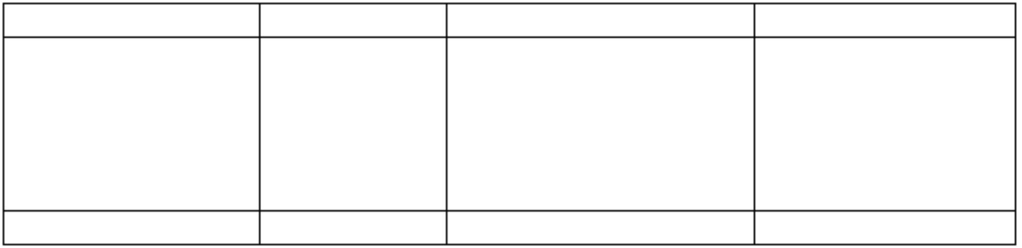

WORD 格式.整理版
要求：
（1）计算 A、B 完工产品的总成本和单位成本，制造费用按生产工人工资比分配。
（2）编制分配制造费用和完工产品入库的会计分录。
（二）根据下经济业务编制会计分录（凡能确定明细科目的，应在分录中出。每小题
2 分，共 30 分）
1、企业收到某公司作为投资投入的旧机器一台，原始价值为 100,000 元，双方协商价为
80,000 元。
2、购入需安装的机器设备一台，买价37,000 元，全部款项已用银存款支付。安装过程
中耗用材 1,400 元，发生工资费用 1,600 元。安装合格交付使用。
3、企业从 A 公司购入甲材 10 吨，每吨 2,000 元，增值税进项税额 3,400 元，材运杂
费 1,600 元。材已运达并验收入库。货款及税尚未支付。
4、企业从 B 工厂购进乙材 20 吨，每吨 500 元，计 10,000 元，运杂费 500 元，增值税
进项税额 1,700 元，企业开出承兑期为 6 个月的商业汇票一张，材尚未运达。
5、企业以银存款 18,000 元向 C 工厂预付购买材的货款。
6、企业收到 C 工厂发来已预付货款的丙材， 该批材买价 15,000 元，运杂费 1,000 元，
增值税进项税额 2,550 元，除冲回原预付的 18,000 元外，余款以银存款支付。
7、结转已验收入库材的实际采购成本 89,000 元。
8、本月生产车间领用材及用途如下：
项目
合计
生产 A 产品耗用
生产 B 产品耗用
车间一般耗用
26,000
12,000
3,000
4,000
3,000
9、结算本月应付职工工资 6000 元，其中：生产 A 产品工人工资 2,400 元，B 产品工人工
资 1,600 元；车间管人员工资 2,000 元。
10、企业计提职工费。为生产
车间管人员提取 280 元。
A 产品、B 产品的生产工人分别提取 336 元、224 元，
11、月末计提本月固定资产折旧费 5,000 元，其中：车间使用的固定资产计提 3,500 元，
厂部管使用的固定资产计提 1,500 元。
12、月末，将本月发生的制造费用 16,000 元予以结转。
13、月末，结转本月完工产品成本 59,000 元。
14、月末，结转本月发生的各项收入，共计 166,000 元，其中：产品销售收入 165,000 元，
营业外收入 1,000 元。
15、月末，结转本月发生的各种成本费用，共计 210,000 元，其中，产品销售成本 120,000
元，产品销售费用 2,000 元，产品销售税 1,000 元，管费用 2,000 元，财务费用 500
元，营业外支出 500 元。
（一） 153. 计算题（10 分）
[资 ] 某企业 200× 12 月 31 日有关账户的资如下：
优质.参考.资料
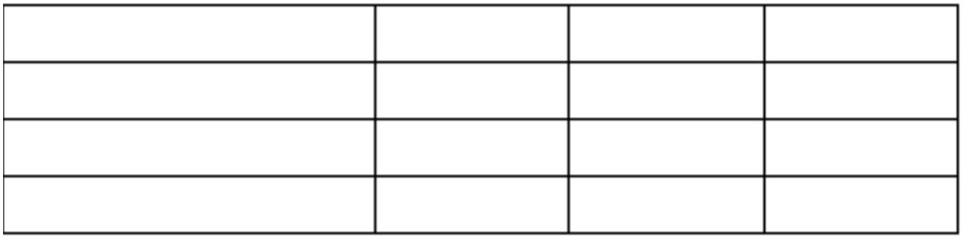

WORD 格式.整理版
账户名称
期初余额
本期借方发生额
本期贷方发生额
期末余额
库存现
890
650
750
8000
5000
7000
3560
4340
30000
3780
20000
（5）
3745
50000
1236
银存款
5370
（6）
（7）
19000
18250
（10）
2600
应收账款
盈余公积
固定资产
其他应收款
2608
1401
84000
47000
100 000
（8）
（9）
40 000
80 000
要求：根据各类账户的结构，计算并填写表格中的空格。
（二）分录题（30分）
某企业 12月份发生如下业务：
1．12月 1日向工商银借入期限为 3个月的短期借款 60000元，
还本付息。借入的款项存入银。
6％，借款到期
2．12月 2日，开出转账支票一张，向甲公司预付货款 50000元。
3．12月 4日，购入需要安装的机器设备一台，买价 186000元，包装费和运杂费 24000元，
全部款项以银存款支付。
4．12 月 5 日，对 4 日买进的设备进安装，安装过程中耗用材
2100元。安装完毕，当天验收合格投入使用。(本小题 4分)
4500 元，耗用人工费
5．12月 5日以银存款预付租入生产设备的租赁费 12600元，租期 8个月。
6．12月 10日收到甲公司货物结算单，其中材价款 45000元，增值税 7650元，代垫运
费 350元，材已验收入库，货款已于本月 2日预付。
7．12月 20日向预付货款的乙公司销售 A产品 400件，单位售价 38元；B产品 300件，
单位售价 48元，增值税税 17％。为对方代垫运费 180元，以银存款支付。
8． 12月 25日接到银通知，本季企业存款息收入
560元已划入企业账户。
9．本月生产车间共发生制造费用8000元，在 A、B两种产品之间按照生产工时进分配，
其中 A产品 300工时，B产品 100工时。
10. A产品期初有 100件未完工，在产品成本 8000元；本月又投入 500件进生产，本
月共投入 98000元用于生产 A产品。期未有 70件未完工，未完工产品成本为 5389元。
试结转完工产品成本。
11． 31日，计算本月应缴纳的营业税、城市维护建设等税费共计6000元。
12．31日，结转上述第 7笔业务销售 A、B产品的生产成本，其中：A产品单位生产成本
32元，B产品单位生产成本 40元。
13. 31日，将无法支付的宏达公司账款 36500元予以转销。
优质.参考.资料
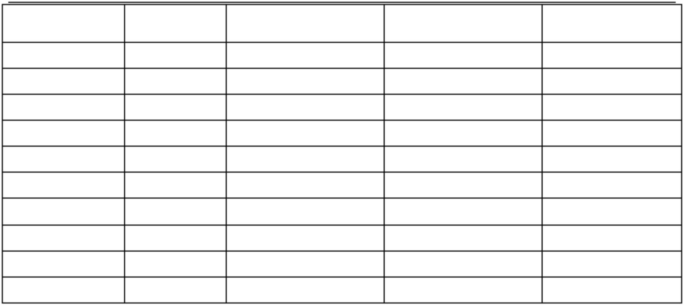

WORD 格式.整理版
14. 31 日，经批准，将12 月份发生的材盘亏 6450 元予以转账。其中：应向责任者某
某赔 20％，其余部分入费用。
要求：编写上述业务的会计分录。
154. （一）计算题（共 10 分）
资：假设某企业 12 月 31 日的资产、负债和所有者权的状况如下表所示：
资 产
额
负债及所有者权
短期借款
应付账款
应交税费
长期借款
实收资本
资本公积
合 计
库存现
银存款
应收账款
原材
1000
27000
35000
Ａ
9000
61000
240000
23000
Ｃ
固定资产
无形资产
合 计
200000
60000
375000
要求：根据上表回答：
1.表中应填的数据为： Ａ、
Ｂ、
Ｃ、
（6 分）
2.计算该企业的动资产总额。（ 1 分）
3.计算该企业的动负债总额，负债总额。（ 2 分）
4.计算该企业的所有者权总额。（ 1 分）
（二）分录题（30 分）
某公司发生如下经济业务：
1、接银通知，收到某股东投入资本 300000 元。
2、向科达公司购进甲材 10 吨，每吨 1000 元，增值税为 17％，货款税款尚未支
付，材已验收入库。
3、出售给信达公司 A 产品 100 件，每件售价 100 元，增值税为 17％，货款税款尚
未收到。
4、生产 A 产品领用甲材 200000 元，生产 B 产品领用乙材 120000 元。
5、用银存款支付生产车间设备日常维修费 500 元。
6、出售给万事达公司 B 产品 200 件，每件售价 150 元，货款共计 30000 元，增值税
为 17％，款项已收存银。
7、职工某出差借支差费
8、本月职工工资为 30000 元，其中 A 产品生产工人工资为 12000 元，B 产品生产工人
工资为 8000 元，生产车间管人员工资为 4000 元，政管人员工资为 6000 元。
600 元。用银存
3000 元。
9、本月车间固定资产耗用动费 800 元，政管部门耗用电费
款支付。
优质.参考.资料
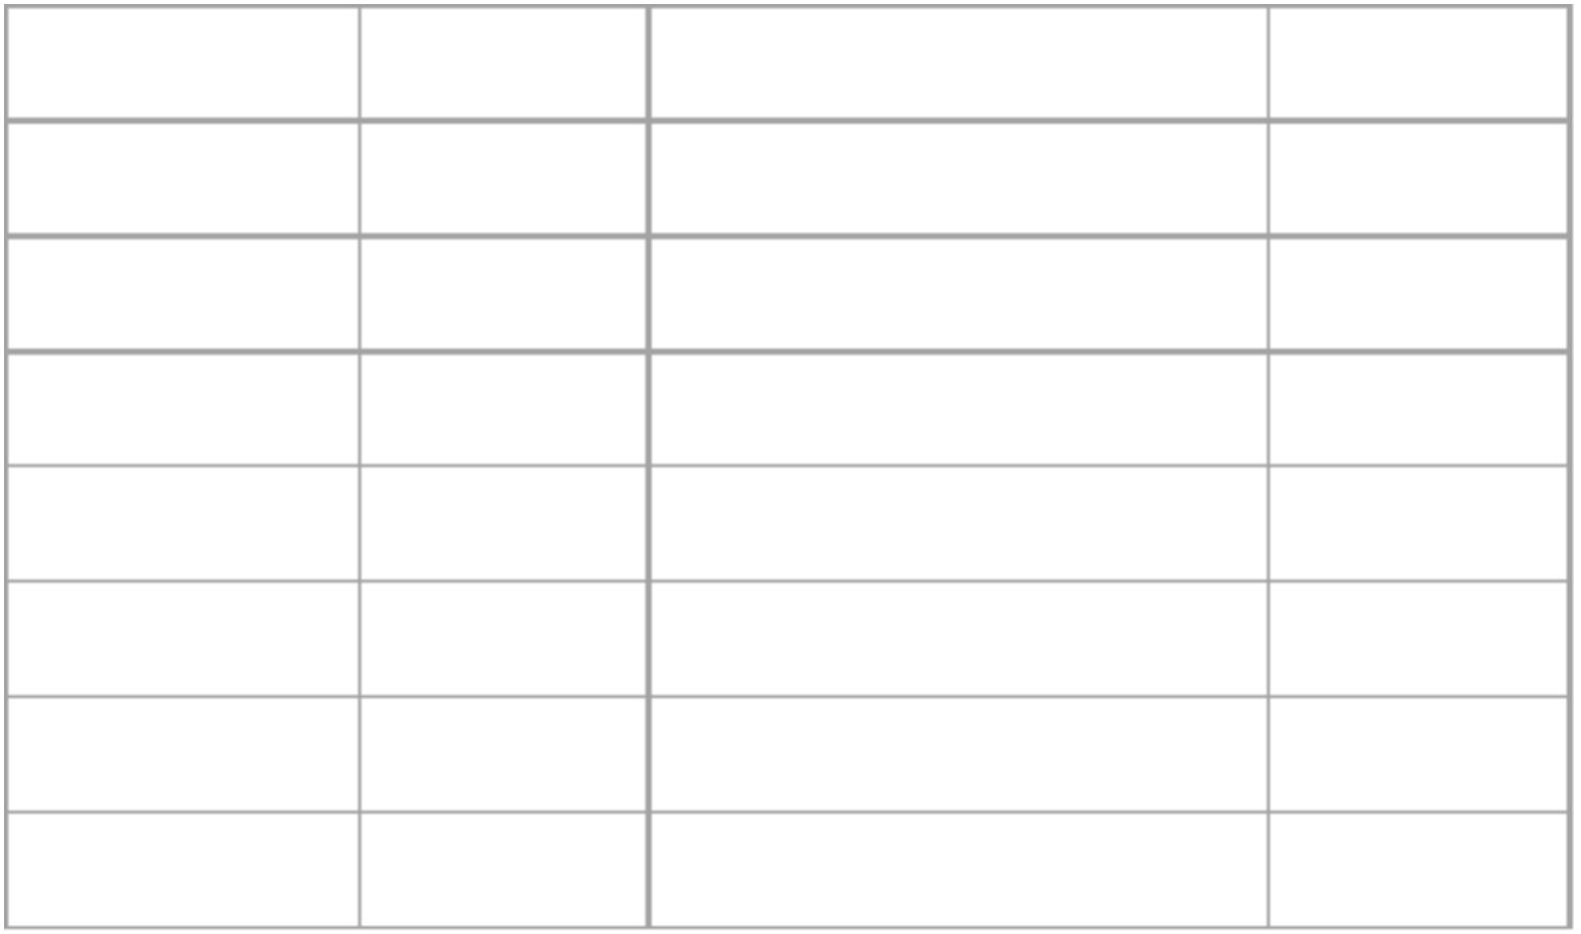

WORD 格式.整理版
10、本月应计提固定资产折旧 1600元，其中车间应提 1000元，管部门应提 600元。
11、将本月发生的制造费用共计 6300元按 A、B产品生产工人工资比分摊计入生产
成本。其中 A产品生产工人工资为 12000元，B产品生产工人工资为 8000元。
12、本月生产的 A、B产品全部完工验收入库，其中A产品的生产成本为 215780元，
B产品的生产成本为 130520元，现结转其实际生产成本。
13、出售原材收入 1000元，增值税为 17％，款项已转入存款账户。
14、结转本月产品销售成本 28000元，其中 A产品销售成本为 8000元 ，B产品销售成
本为 20000元。
15、将本月主营业务收入 40000元，其他业务收入 1000元转入“本润账户。
要求：编制会计分录。
155. （一）计算题（每空 1分，共 10分）
计算下账户有关空格内的数额 ，并把计算结果填入空格内。
账户名称
应收账款
固定资产
短期借款
预收账款
计折旧
本期借方发生额 本期贷方发生额 期末余额
400 000
6 000
3 000
预付账款
应收票据
80 000
50 000
15 000
实收资本
盈余公积
1 500 000 30 000
568 000
10 000
（ ）
（ ）
604 900
0
（二）实务题（每小题 2分，共 30分）
资：下是星光工厂在 12月份发生的部分经济业务，请作相应会计分录。
1.从红星工厂购入 A材， 增值税专用发票上示， A材的买价为 10000元，增值税为
1700元，款项尚未支付，另用银存款支付 A材的运杂费 900元。
2.从红星工厂所购 A材已验收入库。
3.从银借入短期借款 100000元，已存入银存款户。
4.以银存款支付产品的广告宣传费 2000元。
优质.参考.资料


WORD 格式.整理版
5.以银存款支付本月的水电费共计 10000元，其中，生产车间耗用8000元，政管
部门耗用 2000元。
6. 车间及政管部门领用各材汇总见下表：
材用途
合计
额
额
生产产品
甲产品
乙产品
16000
18000
26000
24000
4000
100
3000
3000
合
计
1000
20000
1100
37000
57000
7.销售给京百货大楼甲产品 10件，增值税专用发票示， 售价每件 2000元，售价 20000
元，增值税额为 3400元，款项尚未收到。
8. 收到京百货大楼支付甲产品的货款及增值税款 23400元。
9．按规定的折旧，计提本月车间固定资产的折旧费为 8000元，政管部门的固定
资产的折旧费为 3400元。
10．B材盘亏 60公斤，单价 30元。
11．经查，上述材盘亏有 10 公斤是材自然损耗所致，经批准计入企业的管费用，
另有 50公斤是由于保管员失职造成的，经批准应由保管员赔偿。
12．本月发生的制造费用 92 000元，应由车间生产的甲乙两种产品承担，其中甲产品
分配 32 000元，乙产品分配 60 000元。结转本月制造费用
13．采购员张三出差，预借现 500元。
14．假设当期主营业务收入 1 000 000元。结转该账户。
15.假设主营业务成本 400 000元、营业税及附加 20 000元、管费用 100 000元、财
务费用 10 000元、销售费用 70 000元，结转该账户。
四、简答题
1、么是平登记？其要点是么？
2、么是记账凭证？ 如何审核记账凭证？
五、名词解释题
31. 谨慎性
32. 复式记账法
33. 序时账簿
优质.参考.资料
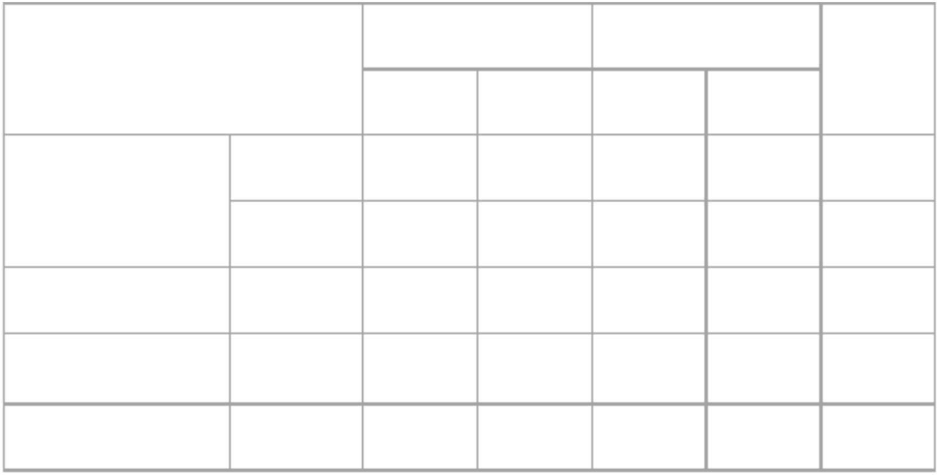

WORD 格式.整理版
34. 对账
35. 对外会计报表
答案
一、单选题
1.
2.
A
C
3.
4.
5.
6.
7.
8.
9.
A
B
B
B
B
B
C
10.
11.
12.
13.
14.
15.
A
B
D
A
D
C
优质.参考.资料

WORD 格式.整理版
16.
17.
18.
19.
20.
B
A
B
D
D
21.
D
22.
A
D
23.
24.
25.
26.
27.
28.
29.
30.
31.
32.
33.
34.
35.
A
A
B
B
C
A
D
B
B
A
B
C
优质.参考.资料

WORD 格式.整理版
36.
37.
38.
39.
40.
41.
42.
43.
44.
45.
46.
47.
48.
49.
50.
51.
52.
53.
54.
55.
D
C
C
C
C
B
B
C
B
C
D
C
D
D
B
C
C
D
C
B
优质.参考.资料

WORD 格式.整理版
56.
57.
58.
59.
60.
61.
62.
63.
64.
65.
66.
67.
68.
69.
70.
71.
72.
73.
74.
75.
C
B
B
D
C
D
A
B
C
C
D
D
D
C
C
C
C
B
C
D
优质.参考.资料

WORD 格式.整理版
76.
77.
78.
79.
80.
81.
82.
83.
84.
85.
86.
87.
88.
89.
90.
91.
92.
93.
94.
95.
A
A
D
C
B
B
D
B
B
B
D
B
D
C
D
C
D
A
A
D
优质.参考.资料

WORD 格式.整理版
96.
97.
98.
99.
B
C
B
D
100.
A
二、多项选择题
101.
102.
103.
104.
105.
106.
107.
108.
109.
110.
111.
112.
113.
ACDE
ABCDE
ABCD
AC
CD
ABCE
ABCD
BDE
ABC
ABCDE
AB
CDE
ABCDE
优质.参考.资料

WORD 格式.整理版
114.
115.
116.
117.
118.
119.
120.
121.
122.
123.
124.
125.
126.
127.
128.
129.
130.
131.
132.
133.
BC
ABCDE
ABCD
AC
ABCDE
ABE
CD
BCD
BDE
ABD
ACDE
ABCD
AC
ABC
ABC
ACE
ABCE
ABCD
AB
ACDE
优质.参考.资料

WORD 格式.整理版
134.
135.
136.
137.
138.
139.
140.
141.
142.
143.
144.
145.
146.
147.
148.
149.
150.
ABCD
ACDE
ABCE
ABCDE
ABCD
ABCE
ABCDE
ABD
ACDE
BCD
CD
ACE
ABC
ABCE
ABC
ABD
ACE
三、综合业务题
151.
（一）计算题（10分）
优质.参考.资料

WORD 格式.整理版
银存款余额调节表
2009 4月 30日
单位:元
项目
额
项目
额
银对账单余额
(1)企业收，银未收
（2)企业已付，银未付
企业银存款日记账余额
（3）银已收，企业未收
（4）银已付，企业未付
80000
+4075
-150
调节后余额
83925
调节后余额
83925
（二）根据下经济业务编制会计分录（凡能确定明细科目的，应在分录中出。本大题
共 15小题，每小题 2分，共 30分）
1.借：银存款
贷：主营业务收入
2.借：材采购
贷：银存款
3.借：管费用
贷：银存款
4.借：银存款
贷：应收账款—B公司
24470
24470
18700
18700
450
450
35000
35000
16000
16000
2000
2000
50000
50000
1500
500
5.借：应付账款—A公司
贷：银存款
6.借：其他应收款—张华
贷：库存现
7.借：应付账款
贷：银存款
8.借：管费用
库存现
贷：其他应收款—张华
9.借：管费用 --保险费
贷：银存款
2000
8000
8000
10.借：应付职工薪酬--职工费
贷：库存现
600
600
3200
11.借：财务费用
贷：应付息
3200
12.借：短期借款
贷：银存款
100000
100000
30000
3000
13.借：生产成本
制造费用
管费用
7000
贷：应付职工薪酬
14.借：固定资产
贷：银存款
40000
50200
50000
200
库存现
15：借：应交税费—应交所得税
18000
优质.参考.资料
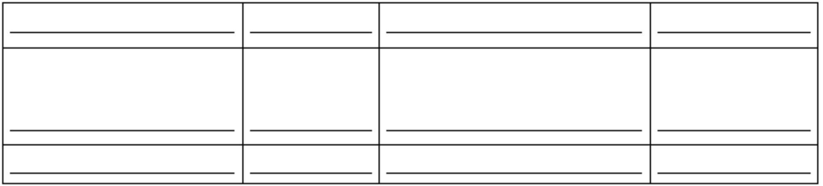

WORD 格式.整理版
贷：银存款
借：固定资产
18000
152. 1、
100,000
贷：实收资本
计折旧
80,000
20,000
2、 （1）借：在建工程
贷：银存款
37,000
37,000
（2）借：在建工程
贷：原材
3,000
1,400
1,600
应付职工薪酬——工资
（3）借：固定资产
贷：在建工程
40,000
40,000
21,600
3,400
3、
4、
借：材采购——甲材
应交税费——应交增值税（进项税额）
贷：应付账款——A公司
借：材采购 /在途物资——乙材
应交税费——应交增值税（进项税额）
贷：应付票据——B工厂
借：预付账款——C工厂
贷：银存款
25,000
10,500
1,700
12,200
18,000
18,000
16,000
2,550
5、
6、
借：材采购——丙材
应交税费——应交增值锐（进项税额）
贷：预付账款——C工厂
银存款
18,000
550
7、
8、
借：原材
89,000
89,000
26,000
12,000
3,000
贷：材采购
借：生产成本——A产品
——B产品
制造费用
贷：原材——甲材
——乙材
22,000
19,000
9、
借：生产成本——A产品
——B产品
2,400
1,600
2,000
制造费用
贷：应付职工薪酬—工资
借：生产成本——A产品
——B产品
6,000
10、
336
224
280
制造费用
贷：应付职工薪酬—费
840
优质.参考.资料

WORD 格式.整理版
11、
借：制造费用
管费用
3,500
1,500
5,000
贷：计折旧
借：生产成本
贷：制造费用
借：库存商品
贷：生产成本
借：主营业务收入
营业外收入
贷：本润
12、
13、
14、
16,000
16,000
59,000
59,000
165,000
1,000
166,000
15、
借：本润
126,000
贷：主营业务成本
销售费用
120,000
2,000
1,000
2,000
营业税及附加
管费用
财务费用
500
营业外支出
500
153. （一）计算题（1分/空，共计 10分）
（1）790
（6）975
（2） 4000
（7）2305
（3）960
（4） 0
（5） 8044
（8）77000 （9） 55500 （10）20000
（二）分录题（2分/分录，共计 30分）
1. 借：银存款
贷：短期借款
60 000
60 000
2 .借：预付账款——甲公司
50 000
50 000
贷：银存款
3. 借：在建工程
贷：银存款
210 000
210 000
6 600
4 500
2 100
216 600
216 600
12 600
12 600
4. 借：在建工程
贷：原材
应付职工薪酬
借：固定资产
贷：在建工程
5. 借：预付账款
贷：银存款
6. 借：原材
45 350
应交税费——应交增值税(进项税额)7 650
贷：预付账款——甲公司
应付账款——甲公司
50 000
3 000 (贷方应付账款用预付账款也可以)
优质.参考.资料

WORD 格式.整理版
7. 借：预收账款——乙公司
34 812
29 600
贷：主营业务收入
应交税费——应交增值税（销项税额） 5 032
银存款
180
(如将代垫运费单会计分录也可以 )
8. 借：银存款
贷：财务费用
560
560
9. 借：生产成本——A产品
生产成本——B产品
6000
2000
8000
贷：制造费用
10. 借：库存商品——A产品，
贷：生产成本——A产品
11. 借：营业税及附加
贷：应交税费
100611
100611
6 000
6 000
12. 借：主营业务成本——A产品
——B产品
12800
12000
贷：库存商品——A产品
——B产品
12800
12000
36500
36500
1290
5160
6450
13. 借：应付账款——宏达公司
贷：营业外收入
14. 借：其他应收款——某某
管费用
贷：待处财产损溢
154. （一）计算题（10分）
（1）A：52000 B：32000；C：375000 （6分）
（2）动资产 =1000+27000+35000+52000=115 000 （1分）
（3）动负债 =10000+32000+9000=51000 （1分）
负债=10000+32000+9000+61000=112000 （1分）
（4）所有者权 =240000+23000=263000 （1分）
（二）分录题(30分)
1、借：银存款
贷：实收资本
2、借：原材
300000
300000
10000
应交税费——应交增值税（进项税额）1700
贷：应付账款
11700
11700
10000
应交税费——应交增值税（销项税额）1700
3、借：应收账款
贷：主营业务收入
优质.参考.资料

WORD 格式.整理版
4、借：生产成本——A
——B
200000
120000
贷：原材——甲
——乙
200000
120000
5、借：制造费用
贷：银存款
500
500
6、借：银存款
35100
贷：主营业务收入 30000
应交税费——应交增值税（销项税额）5100
7、借：其他应收款 3000
3000
贷：库存现
8、借：生产成本——A
——B
12000
8000
制造费用
4000
管费用
6000
贷：应付职工薪酬
9、借：制造费用
管费用
30000
800
600
贷：银存款 1400
10、借：制造费用
管费用
1000
600
贷：计折旧
1600
11、借：生产成本 ——A
——B
3780
2520
贷：制造费用
12、借：库存商品——A
——B
6300
215780
130520
贷：生产成本——A
——B
215780
130520
13、借：银存款
贷：其他业务收入
1170
1000
应交税费——应交增值税（销项税额）170
14、借：主营业务成本——A
8000
——B
贷：库存商品——A
——B
20000
8000
20000
15、借：主营业务收入
40000
1000
41000
其他业务收入
贷：本润
优质.参考.资料

WORD 格式.整理版
155. （一）计算题（每空 1分，共 10分）
1. 计算下账户有关空格内的数额 ，并把计算结果填入空格内。
账户名称 期初余额
本期借方发生额
43 000
本期贷方发生额 期末余额
（ 98 000）
50 000
10 000
60 000
（ 610 000）
4 000
2 000
3 000
2 000
0
（ 170 000）
80 000
70 000
90 000
20 000
50 000
40 000
20 000
15 000
实收资本
盈余公积
1 500 000
568 000
30 000
0
（1480 000）
（36 900）
604 900
（二）实务题 （每小题 2分，共 30分）
1.借：材采购—— A材
10 900
应交税费——应交增值税（进项税额）1 700
贷：应付账款——红星工厂
银存款
11 700
900
2.借：原材—— A材
贷：材采购—— A材
3.借：银存款
10 900
10 900
100 000
100 000
贷：短期借款
4.借：销售费用
贷：银存款
5.借：制造费用
管费用
2 000
2 000
8 000
2 000
贷：银存款
10 000
6.借：生产成本——甲产品 26 000
——乙产品 24 000
制造费用
4 000
优质.参考.资料


WORD 格式.整理版
管费用
3 000
贷：原材—— A材
——B材
20 000
37 000
7.借：应收账款——京百货大楼
23 400
贷：主营业务收入
20 000
应交税费——应交增值税（销项税额） 3 400
8.借：银存款 23 400
贷：应收账款——京百货大楼
23 400
9.借：制造费用
管费用
80 000
3 400
贷：计折旧
83 400
1 800
10.借：待处财产损溢
贷：原材—— B材
11.借：管费用
1 800
300
1 500
1 800
32 000
60 000
92 000
其他应收款——某保管员
贷：待处财产损溢
12.借：生产成本——甲产品
——乙产品
贷：制造费用
13.借：其他应收款——张三 500
贷：库存现
500
14. 借：主营业务收入 1 000 000
贷：本润
15.借：本润
1 000 000
600 000
贷：主营业务成本
营业税及附加
管费用
400 000
20 000
100 000
10 000
70 000
财务费用
销售费用
四、简答题
（）……
五、名词解释题
（）……
优质.参考.资料

WORD 格式.整理版
优质.参考.资料

